DZIEŃ DRUGI- 30.03.2021R

TEMAT DNIA: „ JA, TY, MY – RAZEM NA ŚWIĘTA"

Dzień Dobry! Witamy serdecznie we wtorek.

Kochani, wczoraj zadbaliśmy o porządek w domku, a dziś czas zadbać o ...rodzinę! Mamy dla Was kilka propozycji, które pozwolą zaplanować Wam wspólny, świateczny czas, a przy okazji dobrze się pobawić!

- Muzyczna gimnastyka w podskokach– ćwiczenia "Żuraw", "Góra-dół", "Łódeczka", "Jabłuszko".

https://www.youtube.com/watch?v=n7OIPFcyZRU

Dzisiejsze zajęcia zaczniemy od gimnastyki w podskokach! Ciekawa jestem kto dokładniej
wykona ćwiczenie „Żuraw"!

- Kończenie zdania przez dziecko: "Moja mamusia jest..."/ „Mój tatuś jest". Podawanie imion swojej mamusi/tatusia; dzielenie imion na sylaby.

Dokończ zdanie: "Moja mamusia jest..."/"Mój tatuś jest".
Czy wiesz jak ma na imię Twoja mamusia/tatuś.

- „Wspólnie spędzamy czas wolny" – obrazkowa mapa myśli poprzedzona oglądaniem albumów rodzinnych. Wypowiedzi dzieci na temat emocji, jakie im towarzyszą, kiedy
oglądają rodzinne zdjęcia.

Obejrzyjcie rodzinne zdjęcia na których wspólnie odpoczywacie, bawicie się lub wykonujecie Wasze ulubione czynności. Jak się wtedy czułeś? Za czym najbardziej tęsknisz? Usiądźcie razem i zaplanujcie świąteczny czas- narysuj to, co chciałbyś robić wspólnie z rodzicami/narysuj również pomysły rodziców.

- Quiz rodzinny. Odpowiedzi na pytania dotyczące członków rodziny: ich zainteresowań, ulubionych potraw świątecznych oraz preferowanych form spędzania czasu wolnego.

Czas na wielki quiz rodzinny. Każdy odpowiada na następujące pytania:
- ulubiona potrawa świąteczna dziecka/mamy/taty
- ulubiony kolor
Zadania do wykonania:
- kto ma największą stopę (porównaj)
- czy mama/tata/dziecko ma łaskotki (odpowiedź musicie sprawdzić )

- Zabawa orientacyjno-porządkowa Jak mama, jak tata. (zabawa zaczerpnięta z przewodnika Wydawnictwa MAC ( os_bplus_met_cz5.pdf (mac.pl) )

Czas na zabawę! Poruszaj się po pokoju. Kiedy usłyszysz klaśnięcie - siadaj skrzyżnie i naśladuj kołysanie dziecka na rękach przez mamę, kiedy usłyszysz pstryknięcie palcami – naśladuj chód taty.

- Wielkanocne ćwiczenia logopedyczne według propozycji „Logokreacja" LOGOkreacja móvie #1: Wielkanocne ćwiczenia logopedyczne. - YouTube : ćwiczenie artykulatorów, ćwiczenie oddechowe, ćwiczenie rozwijające słownictwo, dopasowywanie nazw części ciała zająca do obrazka

https://www.youtube.com/watch?v=Q6w_8AXMN80

Poćwicz buzię! Wielkanocne ćwiczenia logopedyczne na pewni Ci się spodobają!

- Ćwiczenie „paczka" metodą Ruchu Rozwijającego Weroniki Sherborne

Pobaw się w zabawę: "Paczka" – zwiń się w kłębek na dywanie, a mama/tata spróbuje Cię odpakować. Potem następuje zamiana ról.

- Spacer z rodzicami. Obserwacja zjawisk pogodowych związanych z wiosną.

Wybierzcie się chociaż na krótki spacer i wypatrujcie czy wiosna rozgościła się już
w okolicy.

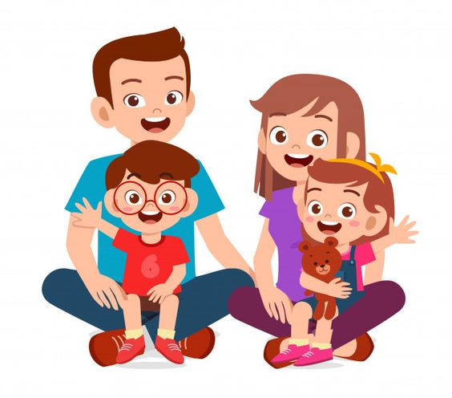

Karty pracy dla chętnych – drzewo genealogiczne

https://przedszkolankowo.pl/wp-content/uploads/2018/05/Karta-pracy-8.pdf

Pozdrawiamy Pani Grażynka i Pani Beatka

